

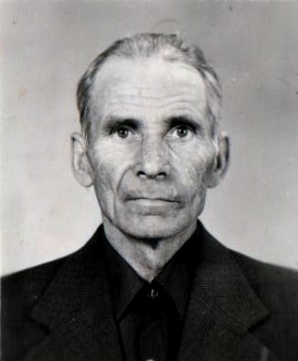
Курников Василий Афанасьевич
Участник ВОВ

